附件：
3D打印树脂相关参数：
 | 拉伸模量（MPa） | 泊松比 | 密度（g/cm³）
8200树脂 | 2600 | 0.42 | 1.15
SH8809树脂 | 2680 | 0.43 | 1.13

力学超材料示例：
（1）声学超材料：
声学超材料通常是指：在某一基体中，周期性布置含局域共振特性的微结构单元，使新结构或材料具有低频减振降噪性能的人工周期结构。
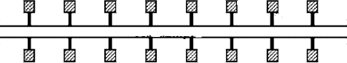 | 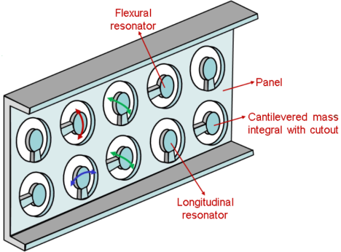
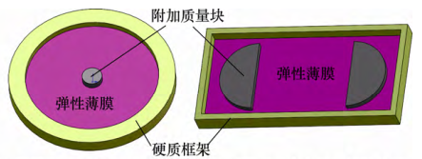 | 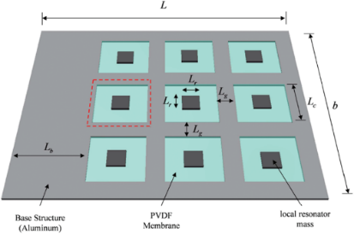
图1 典型声学超材料单元及结构
（2）手性超材料：
手性超材料通常是指左手或右手材料，可设计为二维或三维结构。如果一个物体不能与它的镜像重叠，那么这个物体就被称为手性的，具有旋向性。
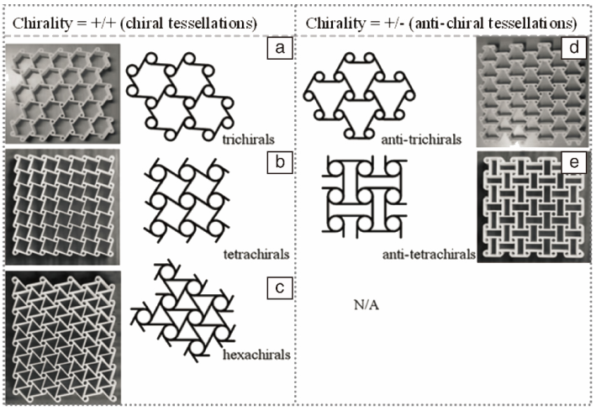
图2 典型平面手性结构单元的周期排布: ( a) 三阶手性，( b) 四阶手性，( c) 六阶手性，( d) 三阶反手性，( e) 四阶反手性
（3）负泊松比超材料：
负泊松比超材料，是具有拉胀超常力学性能的一类超材料，拉胀是指人工结构功能材料在被拉伸时横截面会变得更膨胀。
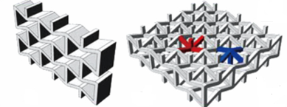
图3 典型的负泊松比结构
（4）五模超材料：
五模超材料，结构的剪切模量数值远远小于杨氏模量时，也就是说其等效剪切模量无限接近于零，力学属性像二维理想流体， 又称为超流体。
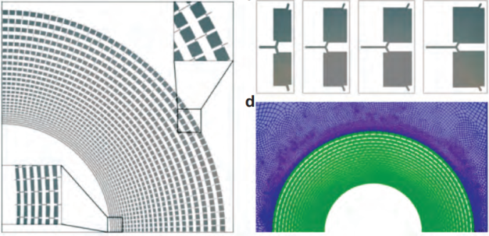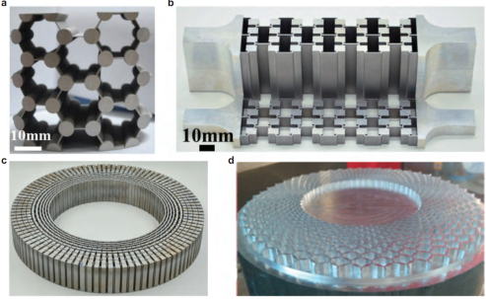
图4 典型的五模超材料
（5）模式转换可调刚度超材料：
模式转换可调刚度力学超材料指的是在外力变形条件下，给定的二维多孔软材料模板出现了一种可调节杨氏模量的力学行为。可调杨氏模量力学超材料主要利用弹性材料的结构不稳定性， 由力学拉胀而引起的材料响应软化、切线模量的衰减、可反转的弹性不稳定性去激发不同样式的变化。
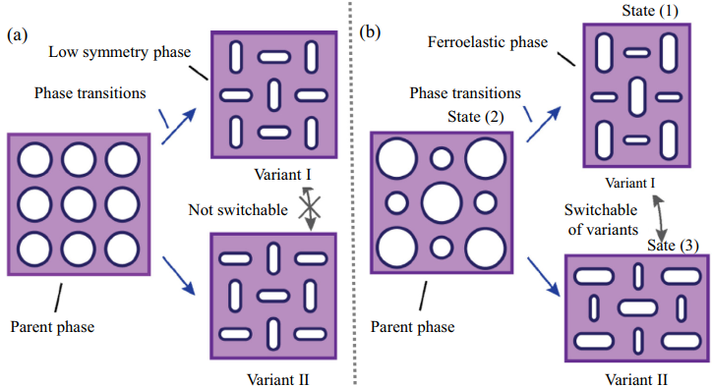
图5 典型的模式转换可调刚度超材料
以上为力学超材料设计示例，本次超材料力学大赛并不限于上述五类力学超材料。

